初一生物返校衔接练习

一．单项选择题（60小题，每题1分，共60分）
1．下列关于人类起源和发展的观点，正确的是（ ）
A．人是由猴子进化来的
B．据推测，人类的祖先 生活在亚洲东部
C．现代类人猿就是人类的祖先
D．古人类化石可以作为证明人类起源和发展的证据
2．从古猿到人的进化过程中，最具有决定意义的改变是（ ）
A．制造工具 B．使用语言 C．学会用火 D．直立行走
3．19世纪时，达尔文在仔细比较了人和现代类人猿的相似之处后，提出现代类人猿和人类的共同祖先是（ ）
A．长臂猿 B．北京猿人 C．森林古猿 D．类人猿
4．《笑傲江湖》中岳不群为练武功，挥刀自宫，结果他胡须脱落，喉结缩小，声音尖细。你认为他切除的是（ ）
A．睾丸 B．前列腺 C．输精管 D．阴茎
5．在男性生殖器官中，能对精子进行贮存的结构是（ ）
A．附睾 B．睾丸 C．阴囊 D．精囊腺
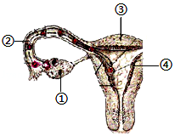
6．如图表示新生命的孕育过程，下列叙述不正确的是（ ）
A．卵细胞是在①中产生的
B．精子在②中与卵子结合成受精卵
C．胚胎在母体内发育的场所是③
D．女性的主要生殖器官是③
7．莫言的小说《蛙》中女主人公的姑姑是一位妇产科医生，给很多女性做了结扎手术，这些女性（ ）
A．月经将停止 B．不再形成卵细胞
C．胡须变浓密 D．无法自然受孕
8．输卵管和输精管的共同点是（ ）
A．都能产生生殖细胞 B．都能储存生殖细胞
C．都能输送生殖细胞 D．都是主要的生殖器官
9．下列属于生殖细胞的是（ ）
A．卵细胞和精子 B．受精卵、卵细胞和精子
C．卵巢和睾丸 D．受精卵
10．精子的形态特征是（ ）
A．呈球形、能自由游动 B．呈蝌蚪形，有长尾，能游动
C．呈蝌蚪形，不能游动 D．呈球形，不能自由游泳
11．正常情况下，人体卵细胞受精的场所是（ ）
A．输卵管 B．子宫 C．阴道 D．卵巢
12．当卵细胞和精子结合成为受精卵后在哪里“着床”（ ）
A．卵巢 B．阴道 C．子宫 D．输卵管
13．人体胚胎发育过程中所需的营养物质来源于（ ）
A．卵黄和母体 B．胎盘和脐带 C．母体 D．子宫
14．青春期是人的一生中最美好的时期，也是重要的生长发育阶段。下列关于青春期特征的叙述中错误的是（ ）
A．内脏功能日渐健全 B．开始出现第二性征
C．形成两性生殖器官 D．身高体重迅速增加
15．下列有关青春期的说法错误的是（ ）
A．男生进入青春期的年龄比女生晚
B．身高突增是 青春期的显著特点
C．青春期应适当多吃含蛋白质丰富的食物
D．青春期的体形变化不受性激素的调节
16．下列关于青春期生理和心理健康的说法，错误的是（ ）
A．会对异性产生好感
B．遇到困难要及时向老师和家长吐露心声
C．要能正确对待自己身体的变化
D．要减少与异性之间的交往
17．小军早上没吃早饭，课间操时突然感到头晕眼花。此时，应立即补充（ ）
A．热水 B．苹果 C．白糖水 D．白水煮鸡蛋
18．关于“测定某种食物中的能量”的实验，下列说法错误的是（ ）
A．选用的食物应该是容易燃烧的
B．燃烧掉的物质是有机物，剩余的灰烬是无机盐
C．设置重复实验，并取平均值进行分析
D．实验所测得的能量数据与食物实际所含的能量相等
19．均能为人体提供能量的一组营养物质是（ ）
A．蛋白质、水、无机盐 B．葡萄糖、脂肪、蛋白质
C．淀粉、无机盐、甘油 D．蛋白质、淀粉、维生素
20．维生素C过去叫抗坏血酸，人体缺乏维生素C很可能会得坏血病。平时可以多吃一以下哪类食物，可以有效预防坏血病（ ）
A．炸鸡翅 B．烤面包 C．新鲜蔬菜 D．现制奶茶
21．人体消化系统的组成为（ ）
A．口腔、咽、食道、胃、小肠、大肠、肛门
B．口腔、咽、食道、胃、大肠、小肠、肛门
C．消化道和消化腺
D．唾液腺、胃腺、肝、胰、肠腺
22．下列器官中，属于消化道的是（ ）
A．心脏 B．胃 C．胰腺 D．肝
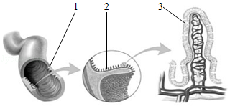
23．小肠盘曲于腹腔内，上连胃，下接大肠，是消化道中最长的一段。如图是小肠的宏观结构和微观结构，以下说法不正确的是（ ）
A．小肠内表面有[1]皱襞、[2]小肠绒毛大大增加了消化和吸收的表面积
B．小肠中有多种消化液
C．[3]是毛细血管壁，很薄，利于吸收营养物质
D．某人为减肥切除一段小肠，以降低小肠的吸收能力，这样做会影响人体健康
24．既能消化淀粉，又能消化脂肪、蛋白质的消化液是（ ）
A．胃液 B．肠液 C．唾液 D．胆汁
25．如图示人体消化系统部分结构，对该图描述错误的是（ ）
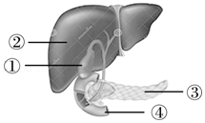
A．①是胆囊，能分泌胆汁
B．③是胰腺，能分泌胰液
C．④是小肠，肠腺能分泌肠液
D．胆汁和胰液通过导管送入小肠腔内
26．下列有关食物消化和吸收的说法，正确的是（ ）
A．肠液和唾液都可消化多种食物成分
B．口腔中只有物理性消化
C．胆汁不含消化酶，对脂肪有乳化作用
D．水分、无机盐和麦芽糖可以不经消化直接被吸收
27．小肠是人体吸收营养物质的主要器官，下列营养物质中不能被小肠直接吸收的是（ ）
A．水 B．脂肪微粒 C．氨基酸 D．葡萄糖
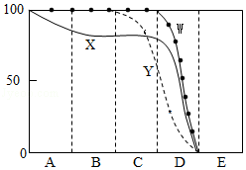
28．图中A、B、C、D、E依次表示消化道相邻的器官，曲线X、Y、W表示三大类有机物质在上述器官中被消化的程度。下列叙述正确的是（ ）
A．X为蛋白质，消化器官是A和D
B．Y为脂肪，消化器官是C
C．W为淀粉，消化器官是D
D．X、Y、W都能在D内进行消化
29．一首歌的歌词“拜拜甜甜圈，珍珠奶茶方便面，火锅米饭大盘鸡，拿走拿走别客气”。下列与此相关的说法错误的是（ ）
A．方便面的主要成分是淀粉，在口腔中可以初步消化成麦芽糖
B．大盘鸡里的蛋白质在胃和小肠中被消化
C．“燃烧卡路里”主要是指线粒体分解有机物释放能量
D．奶茶营养丰富，经常饮用会增进健康
30．小肠是人体消化和吸收的主要场所，以下不是与此生理功能相适应的特点的是（ ）
A．与胃相连接 B．小肠绒毛增大吸收面积
C．有多种消化液 D．是消化道中最长的一部分
31．下列四个实验中，碘液使用的目的与其他三个不同的是（ ）
A．观察人口腔上皮细胞 B．探究绿叶在光下制造淀粉
C．观察玉米种子的结构 D．探究馒头在口腔中的消化
32．某生物实验小组的同学在探究“食物在口腔内的化学性消化”时。设计了如下实验，滴加碘液后观察到的现象错误的一组是（ ）
选项 | 加入物质 | 温度（℃） | 时间（min） | 滴加碘液后现象
A | 淀粉糊+2 mL 唾液 | 37 | 5 | 不变蓝色
B | 淀粉糊+2 mL 唾液 | 0 | 5 | 变蓝色
C | 淀粉糊+2 mL 清水 | 37 | 5 | 变蓝色
D | 淀粉糊+2 mL 唾液 | 100 | 5 | 不变蓝色
A．A B．B C．C D．D
33．某校餐厅为学生设计了一份午餐：米饭、清炖排骨、麻辣豆腐。你认为加上下列哪种食物后这份食谱就会变得更为合理（ ）
A．红焖羊肉 B．牛奶 C．炒青菜 D．炒鸡蛋
34．以下不符合食品安全的做法是（ ）
A．关注食品的生产日期及保质期
B．青菜用清水浸泡洗净再食用
C．食用添加色素的玉米馒头
D．购买经过严格检疫的猪肉
35．下列器官中，属于呼吸道的是（ ）
①口腔 ②鼻 ③咽 ④喉 ⑤支气管 ⑥肺
A．①②④⑤ B．②④⑤⑥ C．②③④⑤ D．①②③⑤
36．消化系统、呼吸系统的共同通道是（ ）
A．咽 B．喉 C．气管 D．食道
37．下列结构中，不能使吸入的气体变得清洁的是（ ）
A．鼻毛 B．鼻黏膜
C．气管内表面的纤毛 D．会厌软骨
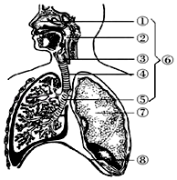
38．如图是人体呼吸系统结构示意图，相关叙述正确的是（ ）
A．①能进行气体交换
B．声音是由③处的声带发出的
C．痰形成的部位是⑥
D．结构⑧是呼吸系统的一部分
39．下列关于呼吸系统的说法，正确的是（ ）
A．呼吸系统的组成是气管和肺
B．呼吸道内有骨或软骨做支架
C．鼻黏膜分泌的黏液主要作用是温暖吸入的空气
D．支气管可进行少部分的气体交换
40．下列不属于肺泡适于与血液进行气体交换特点的是（ ）
A．肺泡数量很多
B．肺泡壁比较硬，没什么弹性
C．肺泡外面包绕着丰富的毛细血管
D．肺泡壁是由一层上皮细胞构成的
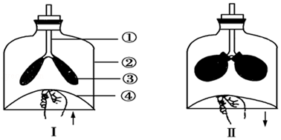
41．如图模拟的是人体呼吸运动的过程，下列对该图描述错误的是（ ）
A．①模拟的器官能使到达③的气体变得清洁、温暖、湿润
B．②和④分别模拟胸廓和膈
C．图I模拟膈肌收缩，位置上升
D．图II模拟吸气过程
42．肺开始吸气时，肺容积及气压的变化是（ ）
A.肺容积增大，气压增大
B.肺容积缩小，气压升高
C.肺容积增大，气压下降
D.肺容积缩小，气压下降
43．如图为血液流经肺泡时的情况，下列描述正确的是（ ）
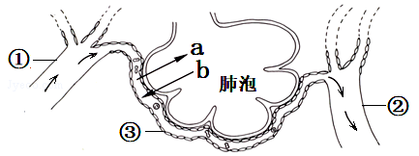
A．①为静脉，其内含有静脉血
B．b为氧气，通过血液循环运到组织细胞
C．②内a物质的浓度大于①
D．③的管壁厚弹性大
44．人在呼吸时，呼出的气体中（ ）
A.不含氧气 B.全部是二氧化碳
C.氧气多于二氧化碳 D.二氧化碳多于氧气
45．成年人的血量约为体重的（ ）
A．5%左右 B．7%﹣8% C．30% D．10%
46．以下对血液的描述正确的是（ ）
A．血液由血细胞、血小板和白细胞构成 B．红细胞具有运输氧气功能
C．血浆具有运输氧气的功能 D．白细胞和凝血有关
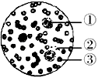
47．如图为显微镜下观察到的人血涂片，下列说法正确的是（ ）
A．①为白细胞，能够吞噬病菌和异物
B．②的数量最多，能够运输氧气
C．③能止血和加速凝血
D．血液的分层现象中，①和②位于试管的最上层
48．我们身体里大大小小的血管遍布全身，其中把血液从身体各部分送回心脏的血管是（ ）
A．心脏 B．动脉 C．静脉 D．毛细血管
49．如图所示的血管，表示动脉血管的是（ ）
A． B．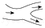 C． D．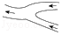
50．生物体的结构和功能相适应，毛细血管适于与组织细胞进行物质交换的特点有（ ）
①毛细血管是连通于最小动脉与最小静脉之间的血管
②毛细血管数量最多，分布最广，遍布全身各处组织
③毛细血管壁非常薄，只由一层扁平上皮细胞构成
④毛细血管内血流速度最慢
A．①②③ B．①②④ C．②③④ D．①②③④
51．如图甲为“观察小鱼尾鳙内血液的流动”的实验材料：图乙为显微镜下观察到的视野图象，①②③表示血管。下列叙述错误的是（ ）
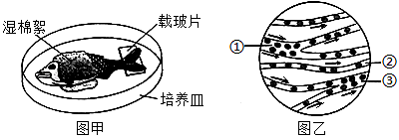
A．为了便于观察，应选取尾鳍色素少的、活的小鱼
B．①是小动脉，判断依据是血液由主干血管流向分支血管
C．观察到红细胞呈红色是因为富含血红蛋白
D．可观察到静脉比动脉管壁厚、分布深
52．在“观察小鱼尾鳍内血液的流动”实验中，判断毛细血管最直接有效的方法是（ ）
A．血流速度快的血管 B．红细胞单行通过的血管
C．流着暗红色血液的血管 D．血管壁较薄的血管
53．在人体内能运输营养物质的是（ ）
A．消化系统 B．呼吸系统 C．循环系统 D．排泄系统
54．下列关于人体内血液循环系统组成的叙述中，正确的是（ ）
A．心脏、血管、血浆 B．心脏、血管、血细胞
C．心脏、血管、血液 D．心脏、血管
55．人体血液的体循环和肺循环是通过心脏连通在一起的。下列叙述正确的是（ ）
A．心室与动脉之间有能开闭的瓣膜
B．左心房和右心房、左心室和右心室相通
C．肺泡中的氧气进入血液后，最先到达右心房
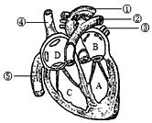
D．血液流经肺时，由动脉血变成静脉血
56．如图所示心脏与血管连接图，其中①②③④⑤分别表示与心脏相连的血管，以下描述正确的是（ ）
A．①为 主 动 脉
B．②为 肺 静 脉
C．A 内流动着静脉血
D．C 内流动着动脉血
57．当心脏房室瓣关闭而动脉瓣开放时，心脏的活动状态是（ ）
A．心房、心室同时舒张 B．心房、心室同时收缩
C．心房舒张、心室收缩 D．心房收缩、心室舒张
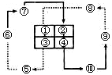
58．右图中①②③④代表人体心脏的四个腔，⑤⑥⑦⑧⑨⑩代表血管；实线表示动脉血在血管中的流动，虚线表示静脉血在血管中的流动。体循环的途径正确的是（ ）
A．④→⑩→⑨→⑧→①
B．③→⑤→⑥→⑦→②
C．②→④→⑩→⑨→⑧→①→③
D．①→③→⑤→⑥→⑦→②→④
59．一个B血型的人急需输血，现在血库中存有下面四种血型的血浆，应该首先考虑选择的是（ ）
A．A型 B．B型 C．AB型 D．O型
60．如图曲线代表血液中某种成分含量变化的趋势，该曲线不能表示（ ）
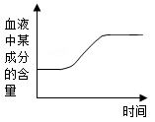
A．血液流经肌肉时二氧化碳含量的变化
B．血液流经胃时维生素含量的变化
C．血液流经大肠时，无机盐含量的变化
D．血液流经肺部时氧气含量的变化

二．双项选择题（20小题，每题2分，共40分。每题有两个正确选项，全选对得2分，只选一项且正确得一分，其它不给分）
61．下列有关森林古猿进化成人类的叙述，不正确的是（ ）
A．由于森林的大量消失，部分森林古猿不得不下到地面上生活
B．下到地面上生活的森林古猿，其身体向直立行走方向发展
C．森林古猿之间在下到地面上之前就有了本质的区别
D．类人猿是人类的祖先
62．研究结果表明：人和黑猩猩的骨骼在结构上几乎完全相同，人和黑猩猩的胚胎在五个月以前完全一样，黑猩猩与人类在基因上的相似程度达到90%以上。这些事实说明（ ）
A．人类是由黑猩猩进化而来的
B．人类和黑猩猩的亲缘关系比较近
C．人类和黑猩猩有共同的原始祖先
D．人类起源于森林古猿
63．组成男性生殖系统的器官，不包括（ ）
A．前列腺 B．膀胱 C．附睾 D．肾脏
64．如图为人的生殖过程示意图，对图中a、b、c、d的判断错误的是（ ）
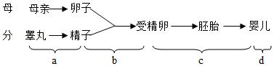
A．a是生殖细胞的形成 B．b是受精过程
C．受精作用发生在子宫 D．d是新生命的开始
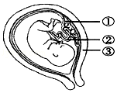
65．如图所示，孕妇吸烟或“吸”二手烟，导致有害物质进入胎儿体内的通道是（ ）
A．①
B．②
C．③
D．②③
66．下列食品中富含蛋白质的是（ ）
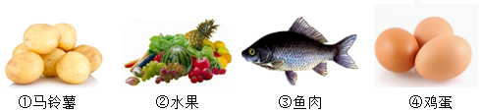
A．① B．② C．③ D．④
67．膳食纤维对人体的作用不包括（ ）
A．提供丰富营养 B．促进肠道的蠕动
C．有利于预防心血管疾病 D．转化成脂肪，使人发胖
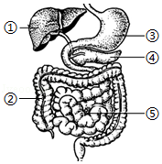
68．图中为人体的部分消化器官示意图下列说法错误的是（ ）
A．①是肝脏，它分泌的胆汁含消化脂肪的酶
B．②是大肠，只有消化功能，没有吸收功能
C．③是胃，能将蛋白质初步分解
D．⑤是小肠，内有胰液、肠液和胆汁三种消化液
69．位于消化道外的消化腺是（ ）
A．唾液腺 B．胃腺
C．肠腺 D．胰腺
70．良好的饮食习惯与合理均衡的营养能促进身体的生长发育，增强对疾病的抵抗力。下列饮食习惯中，错误的是（ ）
A．一日三餐，按时进餐
B．不暴饮暴食，只吃自己爱吃的
C．合理膳食，荤素搭配
D．不吃早餐，吃好午餐和晚餐
71．对呼吸系统的组成及相关结构功能描述不正确的是（ ）
A．吃饭时大声说笑易引起剧烈的咳嗽
B．气体进出人体的通道是口腔
C．鼻子是呼吸系统的主要器官
D．肋间肌与产生呼吸运动有关
72．肺泡适于与血液进行气体交换的特点是（ ）
A．肺泡数量多
B．肺泡处有丰富的毛细血管
C．肺泡壁厚
D．肺泡外毛细血管稀少
73．图显示一个人在休息和运动时的呼吸情况。其对应关系是（ ）
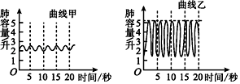
A．曲线甲﹣﹣休息
B．曲线乙﹣﹣休息
C．曲线甲﹣﹣运动
D．曲线乙﹣﹣运动
74．关于气体交换的叙述，不正确的是（ ）
A．吸气时，肋骨间的肌肉和膈肌舒张
B．肺泡外缠绕着丰富的毛细血管
C．痰是在肺泡内形成的
D．肺泡壁只由一层上皮细胞构成
75．中医常通过“切脉”来推知体内各器官的健康状况：病人在医院打吊瓶时，针头插入的是手臂上的一条“青筋”。这里所说的“切脉”的“脉”和“青筋”分别是指（ ）
A．“切脉”的“脉”指动脉 B．“青筋”指静脉
C．“切脉”的“脉”指静脉 D．“青筋”指神经
76．心脏里防止血液倒流的瓣膜是（ ）
A．静脉瓣 B．房室瓣 C．动脉瓣 D．冠状动脉
77．下列血管中流动着动脉血的是（ ）
A．肺动脉 B．肺静脉 C．下腔静脉 D．主动脉
78．下列哪些属于在体循环中血液要经过的人体结构？（ ）
A．右心室 B．左心房
C．主动脉 D．上、下腔静脉
79．有关动脉血的叙述中不正确的是（ ）
A．动脉血是动脉内流动的血液
B．动脉血含氧丰富，颜色鲜红
C．动脉血的含氧量比静脉血多
D．动脉血是对人体有益的血液，而静脉血是对人体有害的血液
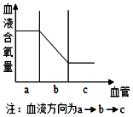
80．如图表示人体血液流经血管a、b、c时，血液含氧量的变化，下列有关叙述，错误的是（ ）
A．与a相比，c管壁厚，弹性大
B．b是身体各部分组织细胞周围的毛细血管
C．a中的血液是动脉血
D．c可能是肺静脉
邮箱：swfangjianzhong@xyh.com；学号：22771629

